Практическое занятие № 9. Security Assessment Tool

В ходе данной практической работы мы познакомимся с разработанной Microsoft программой для самостоятельной оценки рисков, связанных с безопасностью - Microsoft Security Assessment Tool (MSAT). Она бесплатно доступна на сайте Microsoft по ссылке http://www.microsoft.com/downloads/details.aspx?displaylang=ru&FamilyID=cd057d9d-86b9-4e35-9733-7acb0b2a3ca1.
Как отмечают разработчики, приложение предназначается для организаций с числом сотрудников менее 1000 человек, чтобы содействовать лучшему пониманию потенциальных проблем в сфере безопасности. В ходе работы, пользователь, выполняющий роль аналитика, ответственного за вопросы безопасности, отвечает на две группы вопросов.
Первая из них посвящена бизнес-модели компании, и призвана оценить риск для бизнеса, с которым компания сталкивается в данной отрасли и в условиях выбранной бизнес-модели. Создается так называемый профиль риска для бизнеса (ПРБ).
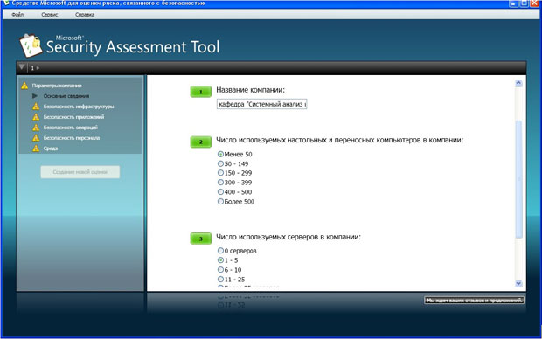
увеличить изображение
Рис. 5.1. Информация о компании
Вопросы этого этапа разбиты на 6 групп. Первая ( рис. 5.1) касается общих сведений о компании - название, число компьютеров, серверов и т.д. Вторая группа вопросов озаглавлена "Безопасность инфраструктуры". Примеры вопросов - "использует ли компания подключение к Интернет", "размещаются ли службы, используемые как внешними, так и внутренними клиентами, в одном и том же сегменте" и т.д. Остальные группы - "Безопасность приложений", "Безопасность операций", "Безопасность персонала", "Среда".
Надо отметить, что при локализации не все вопросы первого этапа были качественно переведены с английского. Чего стоит вопрос: "Прошла ли ваша организация через "копирование и замена" касающиеся любого основного компонента технологии, за последние 6 месяцев ?"! Однако во всех случаях можно из контекста понять, о чем идет речь (в приведенном примере вопрос был, относительно того, менялись ли используемые технологии обработки информации).
Когда проведен первый этап оценки, полученная информация обрабатывается (для этого требуется подключение к Интернет), после чего начинается второй этап анализа. Для технических специалистов он будет более интересен, т.к. касается используемых в компании политик, средств и механизмов защиты ( рис. 5.2). Стоит сказать, что и перевод вопросов второго этапа выполнен существенно лучше.
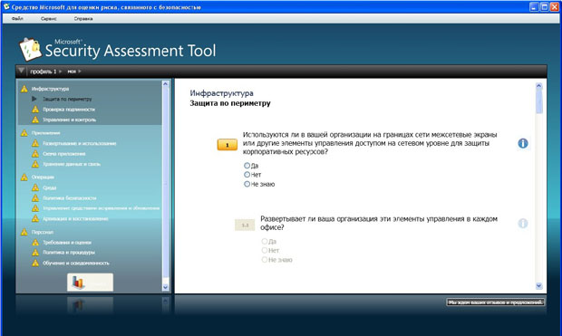
увеличить изображение
Рис. 5.2. Анализ используемых механизмов защиты
Вопросы организованы в соответствии с концепцией многоуровневой (эшелонированной) защиты. Сначала рассматривается защита инфраструктуры (защита периметра, аутентификация…), затем вопросы защиты на уровне приложений, далее проводится анализ безопасности операций (определена ли политика безопасности, политика резервного копирования и т.д.), последняя группа вопросов касается работы с персоналом (обучение, проверка при приеме на работу и т.д.).
Во многом тематика вопросов соответствует разделам стандартов ISO 17799 и 27001, рассмотренных в теоретической части курса.
После ответа на все вопросы программа вновь обращается к удаленному серверу и генерирует отчеты. Наибольший интерес для технических специалистов представляет "Полный отчет". В частности, он содержит предлагаемый список приоритетных действий. Фрагмент списка представлен в табл. 5.1
Таблица 5.1. Список предлагаемых действий
Список приоритетных действий
Предмет анализа | Рекомендация
Высокий приоритет
Операции > Управление средствами исправления и обновления > Управление средствами исправления | Наличие политики исправлений и обновлений для операционных систем является полезным начальным шагом, однако необходимо разработать такую же политику и для приложений.  Разработайте такую политику, пользуясь сведениями, доступными в разделе, посвященном передовым методикам.  Сначала установите исправления для внешних приложений и приложений Интернета, затем для важных внутренних приложений и, наконец, для не особо важных приложений.

Задание
Подробно опишите реально существующее или вымышленное малое предприятие: сферу деятельности, состав и структуру информационной системы, особенности организации процесса защиты информации, применяемые методы и средства.
C помощью программы MSAT проведите оценку рисков для предприятия.

